**Технологическая карта урока**

**Данные об учителе**(ФИО, место работы имеющаяся категория, запрашиваемая категория)Абдулхаликова Елена Владимировна, преподаватель начальных классов первой категории МБОУ «Ягульская средняя общеобразовательная школа».

**Предмет**: окружающий мир **Класс** инклюзивный 4 класс Учебник**(УМК):** А.А.Плешаков Окружающий мир, часть 1, 4 класс. Учебник для общеобразовательных учреждений. А.А.Плешаков Окружающий мир. 4 класс, часть 1, рабочая тетрадь

**Тема урока**: Поверхность нашего края______________ **Тип урока**: урок открытия нового знания

**Оборудование**: использование модели «1 группа: 1 ноутбук», презентация, видео, сообщения, карточки с заданиями, критерии оценивания.

**Характеристика учебных возможностей и предшествующих достижений учащихся класса, для которых проектируется урок:**

В классе 20 обучающихся, из которых один ученик с задержкой психического развития (ЗПР VIII типа). Класс трудоспособный, активный, готовый к восприятию темы. К уроку были подготовлены сообщения об Удмуртии. Обучающаяся с ОВЗ задействована в сценарии урока. Форма работы на уроке групповая с использованием ноутбуков. Класс разделён на 4 группы, 1 ноутбук на группу и 1 ноутбук у учителя. Во время работы используется видеофильм об Удмуртии, физминутка с «Песенкой Медуницы» о богатстве лесов, полей, мультимедийная презентация.

**Цели урока как планируемые результаты обучения, планируемый уровень их достижений.**

|  |  |  |  |
| --- | --- | --- | --- |
| Вид планируемых учебных действий | | Учебные действия | Планируемый уровень достижений результатов обучения |
| **Предметные Д** | | Формирование представлений у обучающихся о поверхности родного края. | Знать основные понятия «овраг», «балка», «терриконы».  Уметь работать с географической картой и другими источниками информации.  **Находить** ответы на вопросы, используя учебник, свой жизненный опыт и информацию, полученную на уроке, выполнять индивидуальные задания, работать в группе, перерабатывать полученную информацию: делать выводы в результате совместной работы всего класса, осуществлять взаимопроверку. |
| **Метапредметные** | *Познавательные УУД* | Перерабатывать полученную информацию: сравнивать и группировать факты и явления;определять причины явлений, событий, применять знания в жизни.   Предоставить возможность обучающемуся с ОВЗ выбирать, как показать свои знания и понимание. | Самостоятельно предполагать, какая информация нужна для решения учебной задачи. Добывать новые знания: извлекать информацию, представленную в разных формах (видео, текст, таблица, иллюстрация и др.) Для ребёнка с ОВЗ: повысить заинтересованность в изучении родного края. Активизировать деятельность обучающегося с ОВЗ. |
| *Регулятивные УУД* | Определять цель деятельности на уроке с помощью учителя и самостоятельно, учиться обнаруживать и формулировать учебную проблему совместно с учителем, высказывать свою версию, пытаться предлагать способ её проверки (на основе продуктивных заданий в учебнике). | Понимать учебную задачу урока и стремиться её выполнить. Совместно с учителем обнаруживать и формулировать учебную проблему. Высказывать мнение о поверхности нашего края. |
| *Коммуникативные УУД* | Доносить свою позицию до других: высказывать свою точку зрения и пытаться её обосновать, приводя аргументы, слушать других, пытаться принимать другую точку зрения, быть готовым изменить свою точку зрения. | Оформлять свои мысли в устной и письменной речи с учётом своих учебных и жизненных речевых ситуаций. Соблюдать простейшие нормы речевого этикета. |
| **Личностные** | | Готовность и способность к саморазвитию и самообучению, достаточно высокий уровень учебной мотивации, самоконтроля и самооценки; личностные качества, позволяющие успешно осуществлять учебную деятельность и взаимодействие с ее участниками | Принимать социальную роль обучающегося, развивать мотивы учебной деятельности и формировать личностный смысл учения, уметь оценивать трудность предлагаемого задания и делать выбор. |

|  |  |  |  |  |  |  |  |
| --- | --- | --- | --- | --- | --- | --- | --- |
| Этап урока | Задачи этапа | Методы, приемы  обучения | Формы учебного взаимодействия | Деятельность учителя | Задания для учащихся, выполнение которых приведёт к достижению запланированных результатов | Деятельность ученика | Формируемые универсальные учебные действия и предметные действия |
| **I. Мотивация к учебной деятельности:**  Цель:  Создать условия для возникновения у учеников внутренней потребности включения в учебную деятельность. | Мотивировать к учебной деятельности; создать положительный эмоциональный фон. | Словесные, наглядные | Беседа, выступление  Групповая форма работы, распределение обязанностей в группах. | Приветствует, знакомит с гостями, настраивает на урок. Читает высказывание на доске.  Мотивация учащихся к учебной деятельности, концентрация внимания, настрой на успешную работу  Предлагает повторить правила работы в группе. | Читают высказывание на доске. «[Природа](https://citaty.info/tema/priroda) так обо всем позаботилась, что повсюду [ты](https://citaty.info/tema/ty) находишь, чему учиться». Леонардо да Винчи.  - О чём говорит великий художник, исследователь, учёный? Сегодня мы будем работать в группах. Обсудите роли в группах.  Встаньте:  Секретари групп, организаторы, ораторы, оформители. Повторим правила работы в группах. Каждая группа называет одно правило. | Высказывают своё мнение, приходят к выводу.  – У человека всё время возникает потребность чему-либо учиться , потому что природа вокруг нас постоянно знакомит нас с чем- то новым, неизведанным. Сегодня мы будем учиться у природы, делать это с интересом.  Распределяют обязанности в группе.  Проговаривают правила работы.  В группе, где есть ребёнок с ОВЗ предлагают ей быть секретарём. | **Познавательные УУД:** самостоятельное выделение и формулирование познавательной цели.  **Коммуникативные УУД:**планирование учебного сотрудничества с учителем и сверстниками;  **Регулятивные УУД:** понимание выделенных учителем ориентиров действия в  учебном материале.  **Личностные УУД:**  развитие познавательного интереса, формирование определенных познавательных потребностей и учебных мотивов; положительное отношение к школе. |
| **II. Актуализация знаний.**  Цель:  актуализировать знания обучающихся, необходимые для открытия новых знаний.  **I. Определение**  **темы, цели и задач урока.**  **Постановка проблемного вопроса.**  Цель: Организовать постановку цели урока; сформулировать задачи.  **IV. Открытие нового знания Решение проблемной ситуации**  Цель:  организовать изучение нового материала.  Рефлексия данного этапа работы.  Цель: получить взаимообратную связь. | Самостоятельно выделить и сформулировать познавательную цель;  Формироватьцель; ставить задачи по изучаемой теме.  Показать взаимосвязь изученного материала с новым; выявить особенности поверхности Удмуртии.  Построить работу по критериям.  Организовать качественную проверку знаний.  . | Наглядные, словесные.  Словесный, практический.  Наглядные, проблемные. | Просмотр видео, чтение стихотворения наизусть обучающимся с ОВЗ.  Работа с портфолио.  Индивидуальные задания на карточке по группам. Опережающее задание.  Формативное оценивание. | - Как вы думаете, о каком субъекте Российской Федерации этот фильм?  - Какую тему мы будем изучать?  Создаёт ситуацию для определения цели, задач урока.  Знакомит с портфолио темы «Наш край», рассказывает о различных видах портфолио.  Проверка знаний.  Организует изучение нового материала, использую изученные темы.   Создает проблемную ситуацию, побуждает учащихся к обсуждению.  Побуждает к анализу собственных действий. Организует анализ учащимися проблемной задачи. Знакомит с критериями оценивания данного вопроса.    Покажите сколько критерий выполнила каждая группа? | Откройте ноутбук, включите видео.  Скажите свои суждения.  Послушайте стихотворение.  - Мы посмотрели фильм, как вы думаете, какая поверхность земли в Удмуртии?  Определите тему урока.  Поставьте цель урока.  Расскажите об увиденном в фильме.  Какая поверхность земли?  - Используя свои ответы, определите 1 задачу урока.  Сделайте предположение, могут ли люди влиять на поверхность земли?  - Сегодня вам предстоит начать работу с портфолио темы «Наш край», секретари будут складывать материалы урока в папку. Получите критерии оформления папки.  Секретари групп получают задание на карточке. В течение 1-2 минут готовят ответ. Докладчик выступает. Группа отвечает на дополнительные вопросы.  Группы получают карточки с критериями ответов.  3 критерия – молодцы!  2 критерия – хорошо поработали, знаем свою ошибку.  1 критерий – надо изучать внимательно материалы урока. | Делают предположение что этот фильм об Удмуртии.  Ученик с ОВЗ читает наизусть стихотворение:  О чудесном нашем крае  Будет разговор,  О прекрасном милом крае  Где мы все живём!  **Тема урока: Наш край. Поверхность нашего края**. (Вывешивают на доску)  **Цель: Изучить наш край**.  (Вывешивают на доску)  Ставят 1 задачу:  Узнать о формах земной поверхности. (Вывешивают на доску)  Ставят 2 задачу:  Изучить, как люди влияют на земную поверхность.  Ставят 3 задачу:  Сделать портфолио урока.  1 группа готовит рассказ о физической карте России, изучает рельеф местности, показывает водные ресурсы Удмуртии.  2 группа готовит рассказ о карте природных зон, называет в какой природной зоне находится Удмуртия.  3 группа готовит рассказ о карте полушарий, рассказывает на каком материке находится Удмуртия, какие океаны находятся вблизи материка, на каком полушарии мы живём.  4 группа рассказывает о политико-административной карте, с какими субъектами российской Федерации, областями мы граничим.  Рассказать о назначении карты.  Показать местоположение Удмуртии на своей карте.  Ответить на вопросы одноклассников.  Анализируют свои достижения по критериям. |  |
| **V.Физминутка**  Цель: сменить вид деятельности. | Укреплять здоровье,  Развивать двигательную активность на уроке. | Здоровьесберегающие. | Двигательные упражнения. | Предлагает сделать разминку под песню медуницы из детского фильма. |  | Выполняют движения импровизировано. |  |
| **VI.Первичное**  **Закрепление.** Цель: Организовать усвоение учениками нового. | Научить слушать информацию одноклассников.  Составлять краткий тезис. |  | Сообщения по теме. | 1.Послушаем сообщения ребят, приготовить ответ.  2. Изучить презентацию, рассказать о чём узнали. | Внимательно прослушать сообщение, подготовить краткий тезис выступления.  Изучить презентацию на ноутбуке, сделать вывод о поверхности земли Удмуртии. | Рассказывают о местоположении Удмуртии, на какой равнине находится, самой высокой точке Удмуртии.  Делают выводы, что поверхность Удмуртии холмистая, имеются возвышенности и низменности, овраги.  В группах обсуждают и предполагают появление оврагов, их причины. |  |
| **VII. Закрепление**  **Цель:**  Обобщить полученные знания. | Организовать работу с текстом.  Выделить основную информацию. | Поиск информации, смысловое чтение, практическая работа. | Работа с текстом в учебнике. | 1.Организует практическую работу.  2. Возвращается к 3 задаче урока, создание портфолио. | Прочитайте текст в учебнике стр.139, подчеркните простым карандашом, что нового вы узнали.  Запишите в тетрадь, что такое балка, овраг.  Секретарям групп структурировать материал в портфолио. | Делают обобщение, записывают определение оврага, балки.  Для работы используют критерии, раскладывают материалы урока в портфолио, в качестве достижений используют рефераты, рисунки, таблицы. |  |
| **VIII. Рефлексия учебной деятельности на уроке**  Цель:  Организовать рефлексию и самооценку учениками собственной учебной деятельности. | Выявление оценки знаний у самого себя, самооценивание, умение строить перспективный план. | Беседа, вопрос учителю. | Формулировка вопроса учителю. | Организует рефлексию по вопросам. | - Какое задание было для вас трудным?  - Какое задание было для вас интересным?  - Напишите свой вопрос учителю и положите в конверт. | Отвечают на вопросы.  Записывают свой вопрос учителю. | Коммуникативные УУД:  Уметь оформлять свои мысли в устной форме.  Регулятивные УУД: Оценивать правильность выполнения действий.  Личностные УУД: Способность к самооценке на основе критерия успешности учебной деятельности.  Познавательные УУД: Уметь осознанно и произвольно строить  высказывания. |
| **IX. Итог урока.**  Цель: зафиксировать новое содержание урока. | Обобщить полученные знания, сделать выводы, грамотно строить свои высказывания. | Словесные, проблемно-поисковые. | Анализ, беседа, слушание. | Организует фиксирование содержания.  Обучающаяся с ОВЗ по рабочей тетради вспоминает определение балки, оврага.  Организует подведение итога урока. | - Какая у нас сегодня тема урока?  Что мы узнали о формах земной поверхности Удмуртии?  - Как люди могут влиять на земную поверхность?  - Где мы сможем применить свои знания?  - Выполнены задачи урока? | Отвечают на вопросы, приводят примеры. Докладчики в группах читают задачи урока, члены группы делают выводы. |

**Список используемых источников, интернет – ресурсов**

**1. Окружающий мир. 4 класс. Учебник для общеобразовательных учреждений. В 2 ч. А.А. Плешаков. – М.: Просвещение, 2014.**

**2. Окружающий мир. Рабочие программы. Предметная линия учебников системы «Школа России» 1- 4 классы: пособие для учителей общеобразовательных организаций/ А.А. Плешаков. \ М.: Просвещение, 2014.**

**3. Окружающий мир. Рабочая тетрадь. 4 класс. А.А. Плешаков. М.: Просвещение, 2017.**

**4. Видеофильм об Удмуртии** https://www.youtube.com/watch?v=Sl5hlGHsLSw&t=29s

**5. Презентация «Поверхность Удмуртии», составленная в программе PowerPoint Абдулхаликовой Е.В.**

**Приложения**

Приложение 1.

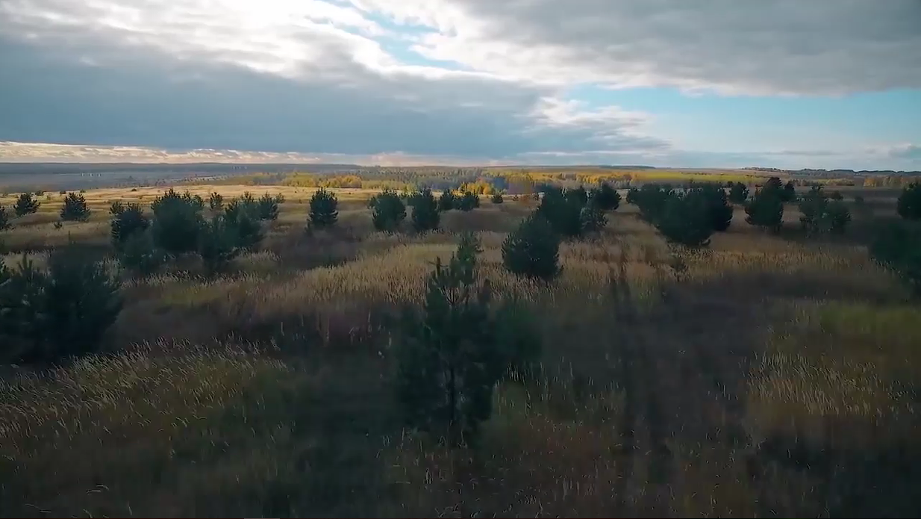

**Приложение 2.**

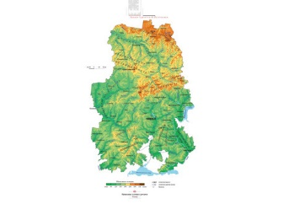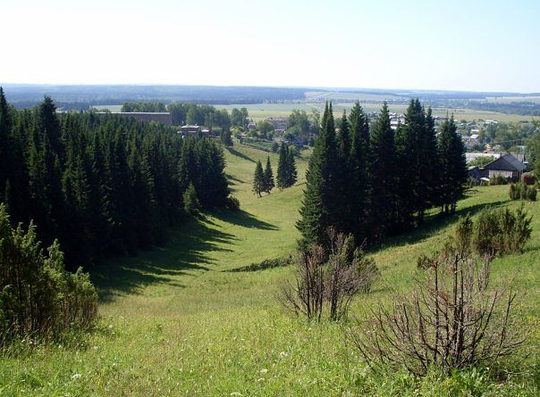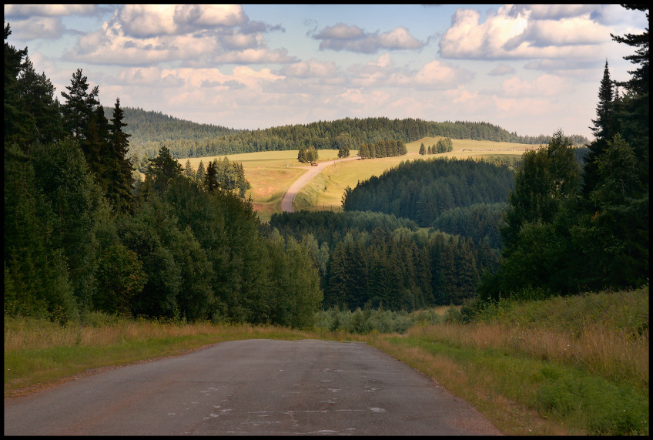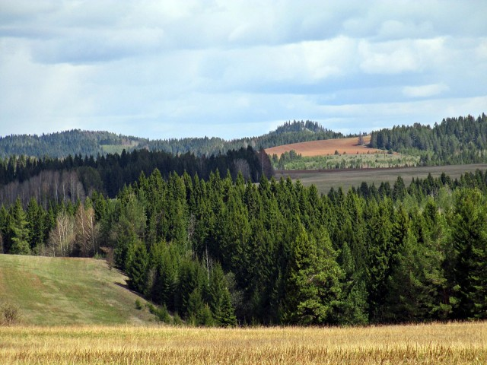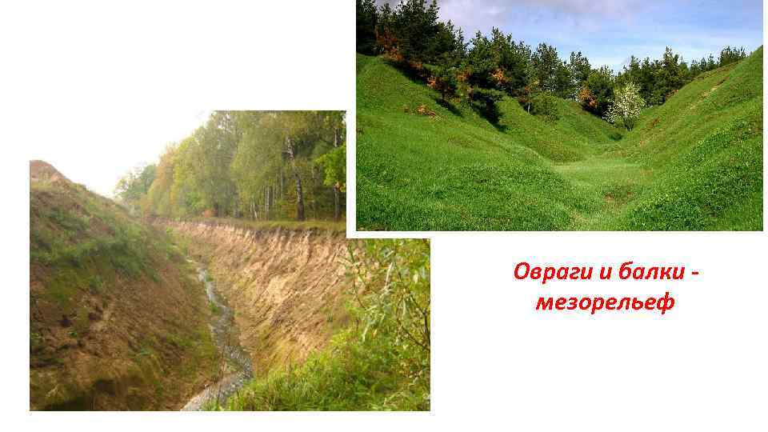

**Приложение 3**

Территория Удмуртии располагается на Прикамской части Восточно-Европейской равнины, которая постепенно переходит в Предуралье.  На равнине чередуются возвышенные и низменные участки, изрезанные многочисленными речными долинами, логами, оврагами. Поверхность территории республики имеет легкий уклон с востока на запад и с севера на юг.

На севере Удмуртии расположилась Верхнекамская возвышенность. Она проходит примерно до долины реки Чепцы и продолжается в Кировской области и Пермском крае. Ее северная часть похожа на гористую местность. **Как раз здесь на севере Балезинского района и находится самая высокая точка Удмуртии – отметка 332 метра над уровнем моря.**

Центральная часть республики более низкая. Низменности, расположенные здесь по долинам  рек, протянулись с севера на юг. Западная часть занята Кильмезской низменностью, она является самой крупной в Удмуртии.  Она сильно заболочена, на водоразделах расположены песчаные холмы, покрытые сосновыми лесами.

В центре располагается низменная долина реки Иж с притоками, на востоке – низменные долины рек Вотка и Сива. Здесь также сохранились песчаные холмы древнего происхождения, покрытые сосновыми лесами – реликтовые дюны.

Южная часть республики занята Можгинской и Сарапульской возвышенностями, которые разделены низменной долиной Ижа.

**Поверхность Удмуртии создана**

**— водами от таяния древнего ледника (долины крупных рек – Кама, Чепца, Иж)**

**— наносами тающего льда (возвышенности)**

**— долинами современных рек (равнины)**

**— текущими оврагами (овраги)**

**Критерии ответа:**

1. **Знать название карты, её особенности**
2. **Знать, где находится Удмуртия, показать на карте**
3. **Уметь читать карту**

**Критерии составления портфолио**

1. **Название портфолио**
2. **Справочный материал**
3. **Достижения группы**
4. **Тесты**
5. **Систематизация материалов**

**Критерии оценивания обучающегося**

|  |  |  |  |
| --- | --- | --- | --- |
| **Критерии оценивания** | **Низкий** | **Средний** | **Высокий** |
| **Определяет вид карты, может находить субъекты Российской Федерации** | **Затрудняется определить название карты, показать свою страну на карте** | **Допускает ошибки в определении названия карты, в расположении своей страны на карте** | **Верно определяет название карты, показывает свою страну на карте** |
| **Определяет земную поверхность, отличает горы, возвышенности, низменности** | **Затрудняется в определении гор, возвышенностей, низменностей** | **Допускает ошибки в определении гор, возвышенностей, низменностей** | **Верно определяет земную поверхность, отличает горы, возвышенности, низменности** |
| **Умеет работать в группе** | **Не принимает участия в работе группы** | **Не всегда принимает участие в работе группы** | **Активно работает в группе** |